INDICAÇÃO Nº 2741/2016

Sugere ao Poder Executivo Municipal fazer “operação tapa buraco”, na Rua Porto Alegre, próximo ao número 153, no Jardim Esmeralda.

Excelentíssimo Senhor Prefeito Municipal,

Nos termos do Art. 108 do Regimento Interno desta Casa de Leis, dirijo-me a Vossa Excelência para sugerir que, por intermédio do Setor competente, seja executada operação “tapa-buracos” na Rua Porto Alegre, próximo ao número 153, no Jardim Esmeralda.

**Justificativa:**

Conforme visita realizada, este vereador pôde constatar o estado de degradação da malha asfáltica da referida via pública, fato este que prejudica as condições de tráfego e potencializa a ocorrência de acidentes, bem como o surgimento de avarias nos veículos automotores que por esta via diariamente trafegam.

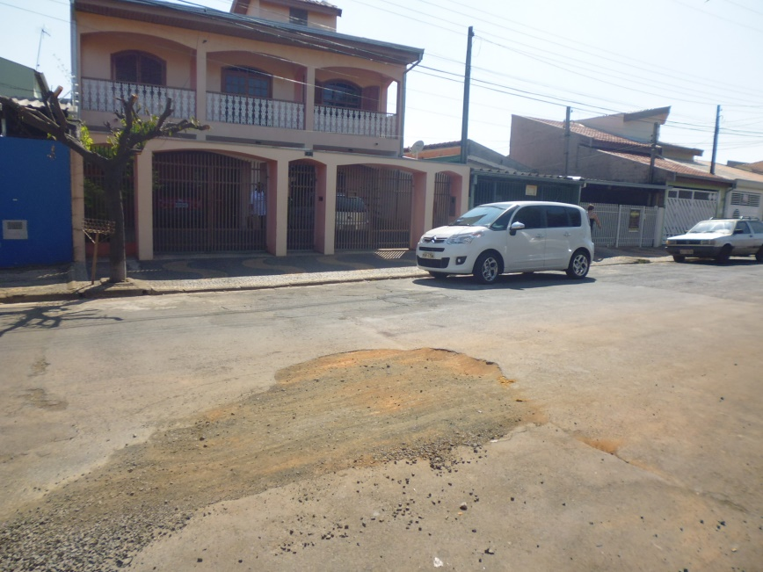

Plenário “Dr. Tancredo Neves”, em 06 de maio de 2.016.

**Ademir da Silva**

- vereador-